«Новогодний поезд»

Занятие №2

Программное содержание:
- закрепить умение различать геометрические фигуры,развивать воображение путем построения различных объектов с помощью фигур - треугольников, кругов, квадратов;
- сделать 2 листа книги «Новогодний поезд»;
- научить детей самих находить и включать необходимую программу, игру.
Демонстрационный материал: карточки в виде геометрических фигур, магниты и магнитная доска.
Раздаточный материал:мисочки (коробки) для сортировки карточек геометрических фигур; цветная бумага, картон, ножницы, гуашь, кисти, конфетти, клей.
Оборудование: компьютер, игра «Архитектор» (CD «Фантазеры»).
Предварительная работа:обсуждение с детьми их предложений о первых двух листах книги «Новогодний поезд», подготовка материалов (вырезанные фигурки зверей, конфеты, подарки, звездочки)

Ход занятия.
Дети заходят в кабинет, педагог предлагает всем встать по-новому поздороваться. Для этого онподнимает вверх правую руку, дети опускают свои ладошки на его руку по кругу и громко говорят: «Здравствуйте!». Затем по команде педагога разбегаются в рассыпную по комнате и снова по команде ищут себе пару и здороваются друг с другом, пожимая руки.
Дети рассаживаются по местам. Педагог показывает детям карточки с различными геометрическими фигурами и предлагает желающим подойти и сделать какой-либо предмет с помощью треугольников, кругов, овалов, квадратов. Затем смешивает карточки с разными фигурами и делит на 2 стопки. Дети также делятся на 2 группы. По команде педагога ребята начинают сортировать свои карточки с фигурами в соответствующие миски или коробочки.
Далее педагог обращает внимание на компьютер, ведь с помощью компьютерной игры можно сделать тоже самое. Далее пояснения на примере, как включать и находить необходимую им игру.
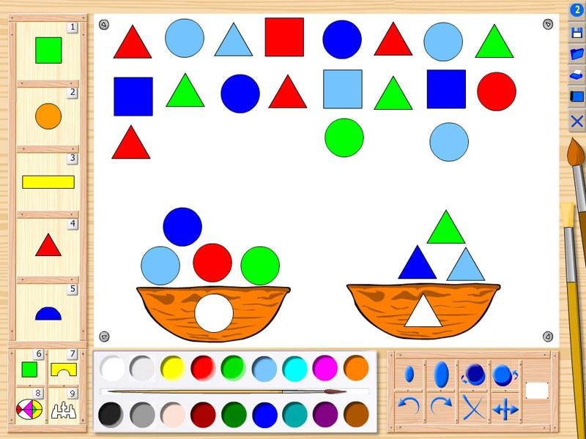
Самостоятельная работа детей.

Гимнастика для глаз.
Педагог читает детям стишок и показывает, что надо делать:
Открываем глазки - раз,
А зажмуриваем - два,
Раз, два, три, четыре,
раскрываем глазки шире.
А теперь опять сомкнули,
Наши глазки отдохнули.

Далее коллективная работа детей над книгой «Новогодний поезд». Первая группа делает первый лист, вторая группа – второй лист.
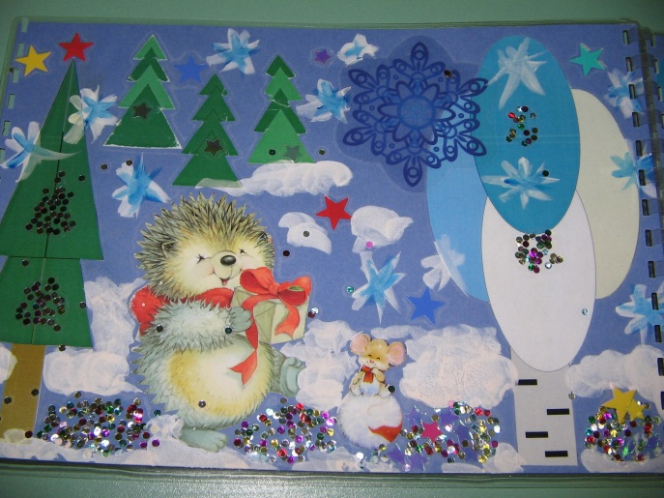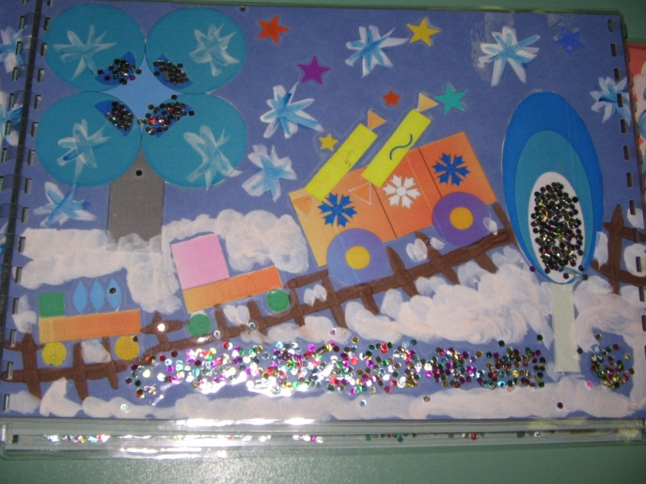
Физкультминутка.
Скачет шустрая синица,
Ей на месте не сидится.
Прыг-скок, прыг-скок,
Завертелась как волчок!
Вот присела на минутку,
Почесала клювом грудку,
И с дорожки на плетень
Прыгать ей совсем не лень!
Прощаемся в колонне, шепотом, громко.

Подведение итогов.
Педагог задает детям вопросы: как им показалось удобнее сортировать фигуры – руками или при помощи компьютерной игры? Почему? Что нужно сделать, чтобы открыть нужную программу?
Педагог обращает внимание, на проделанную коллективную работу: дети рассматривают получившиеся страницы книги, обсуждают, фантазируют на тему продолжения.
До свидания!

